Ufficio Stampa 6/12/2022

SPONSOR E 67 COLONNE
A FIANCO DI FONDAZIONE ARENA PER IL FESTIVAL 2023
100 VOLTE LA PRIMA VOLTA
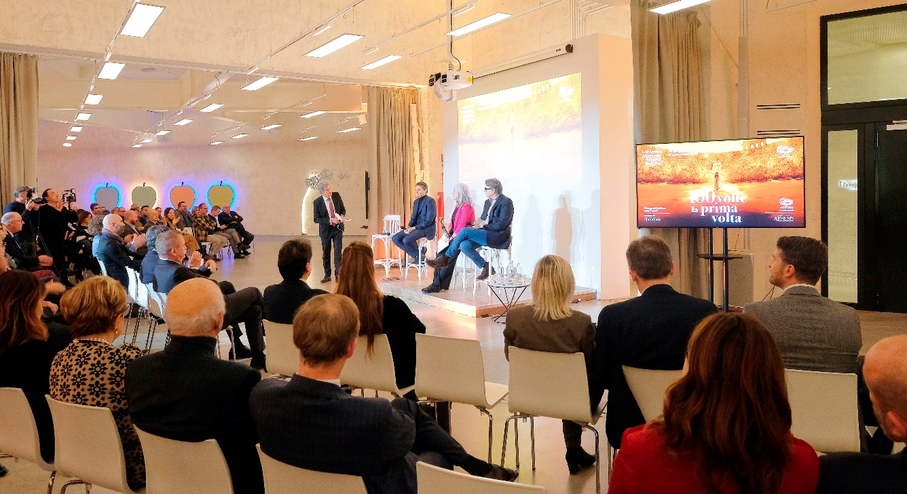
Evento 100 volte la prima volta - ©Foto Ennevi

Una serata a conclusione dell’edizione 2022 che apre ufficialmente le porte al 2023; si è tenuto ieri sera l’evento della Fondazione Arena di Verona dedicato a sponsor, sostenitori e 67 Colonne alla presenza del Sindaco di Verona e Presidente Damiano Tommasi, del Sovrintendente e Direttore Artistico Cecilia Gasdia, del CEO del Gruppo Editoriale Athesis Matteo Montan, del Marketing Principal Consultant di Fondazione Arena Andrea Compagnucci, del vice Direttore artistico Stefano Trespidi, moderati dal Direttore di Telearena Mario Puliero, con ospite d’eccezione l’esploratore Max Calderan.

Nato nel 2021 nel pieno della pandemia, per ricostruire idealmente l’abbraccio di imprese, sponsor e sostenitori intorno all’Arena, il progetto di fundraising e corporate membership 67 Colonne per l’Arena di Verona è cresciuto superando nella seconda edizione gli straordinari risultati della prima e riscuotendo consensi e riconoscimenti internazionali quale case history del mecenatismo culturale italiano.
Il 2022 ha avuto come linea guida il tema del limite e il desiderio insito nell’uomo di superarlo e ha trovato nell’astronauta Paolo Nespoli un esempio concreto di come, mediante il coraggio e la perseveranza, sia possibile tradurre tutto questo in un’esistenza straordinaria.
La testimonianza di Nespoli è stata anticipatrice dei risultati ottenuti: a giugno 2022, tra oltre 365 iniziative, il progetto è stato insignito del 1° premio come miglior iniziativa di fundraising del 2021 nella VI Edizione del Concorso Art Bonus, indetto nel 2016 per conto del Ministero della cultura da Ales S.p.A, in collaborazione con Promo PA Fondazione – LuBeC.
La vittoria è stata possibile grazie al coinvolgimento delle istituzioni territoriali, di testimonial del mondo dello spettacolo, blogger e influencer, e delle stesse imprese.
Il mese successivo ha avuto luogo la premiazione della IX edizione del Premio CULTURA+IMPRESA, il più importante riconoscimento italiano dei progetti che operano una sinergia tra la Cultura e le Imprese e una prestigiosa giuria ha premiato le 67 Colonne per l’Arena di Verona come miglior progetto Art Bonus.

La serata di ieri è stata un’occasione per ribadire il ruolo centrale di Fondazione Arena all’interno dell’economia della città e, più in generale, di tutto il territorio. Basti ricordare l’indotto stimato oltre i 400 milioni di euro, cioè l’1,5% del PIL complessivo di tutta la provincia veronese.
Alla base del successo del progetto, fin dalla prima edizione, vi è il senso di responsabilità e di condivisione di valori che anima gli imprenditori, insieme al supporto degli sponsor storici del Teatro e dei nuovi sostenitori.
Il ringraziamento è andato ad Unicredit, Major Partner del Festival da oltre 25 anni, agli Official Sponsor Calzedonia e Pastificio Rana, founder delle 67 Colonne, ma a tutti i sostenitori dell’Arena Opera Festival: Volkswagen Group Italia, DB BAHN, RTL 102.5, A4 Holding, Casa Vinicola Sartori, SABA Italia, SDG Group, Veronafiere, Vicenzi, Air Dolomiti, Casa Museo Palazzo Maffei. Fa il suo ingresso come Main Sponsor per la Stagione Artistica 2023 al Teatro Filarmonico BCC di Verona e Vicenza Credito Cooperativo.
Oltre a loro, per il secondo anno consecutivo, si ringraziano per l’apporto fondamentale tutte le 67 Colonne e AGSM AIM in Art Bonus.

Damiano Tommasi, Sindaco di Verona e Presidente della Fondazione Arena, ha ricordato la centralità dell’Arena nel suo ringraziamento ad Imprese e Sponsor: “Grazie a voi tutti a nome della città e della Fondazione che rappresento. La salvaguardia e la valorizzazione dell’Arena è una grande responsabilità per l’Amministrazione, su questo non ci sono dubbi. Si tratta di un luogo, uno spazio, una realtà che è una grande ambasciatrice del nostro territorio e della città. Tutti vediamo nell’Arena il nostro luogo caratteristico. Attraverso l’elemento sportivo che si aggiunge, speriamo di valorizzare ulteriormente questo spazio. La grande sfida che ci attende è quella di rendere l’Arena un luogo completamente accessibile a tutti, anche per le persone con disabilità. Una grande sfida per fare del bene a tutti coloro che utilizzeranno l’Anfiteatro in futuro, per l’opera, la concertistica, lo sport e tutto quello che ci sarà. Un obiettivo che porterà nuovi investimenti e che ci richiede da subito programmazione ed impegno. Una data l’abbiamo, il 2026, e l’occasione di celebrare i 100 anni del Festival Lirico nel 2023 ci dà la possibilità di alzare ancora di più l’attenzione su questo luogo”.

Ora lo sguardo è rivolto al 2023 e all’attesa edizione del 100° Festival, come ha evidenziato il Sovrintendente e Direttore Artistico Cecilia Gasdia: “Il mio abbraccio va a voi mecenati, come voi avete abbracciato l’Arena di Verona divenendo colonne insostituibili. Stiamo iniziando il terzo anno insieme e la mia certezza è che più passerà il tempo e più vi renderete conto della magnificenza di cui voi siete protagonisti. Vi ringrazio, anche a nome dei lavoratori, degli artisti e del pubblico del Festival, per la lungimiranza e l’orgoglio con cui avete creduto in questo progetto come veronesi e come cittadini del mondo. Abbiamo fatto molta strada insieme ottenendo risultati spesso inaspettati. Oggi condividiamo ricordi e progetti futuri; ci attende la stagione delle stagioni, spartiacque che dovrà lasciare il segno per il futuro e a tal proposito ricordo la candidatura del canto lirico quale patrimonio dell’UNESCO. Grazie infine ad Athesis, che ancora una volta si conferma partner d’eccezione della Fondazione Arena di Verona”.

Matteo Montan, CEO del Gruppo editoriale Athesis, sottolinea la propria soddisfazione per essere ancora una volta a fianco di Fondazione Arena come Partner del progetto: “È per me una grande emozione ritrovarmi qui a raccontare per conto anche di Fondazione Arena i grandi risultati ottenuti da 67 Colonne nel 2022; l’asticella era molto alta e ci eravamo posti l’obiettivo ambizioso di andare oltre il limite. Ci siamo riusciti vincendo due premi, quello come miglior progetto Art Bonus, e quello Cultura+Impresa, che racconta di come la cultura e le imprese possano dialogare in maniera straordinaria e superando la raccolta di fondi del 2021. La nostra esperienza racconta come sia possibile saldare in modo unico le Istituzioni, il mondo imprenditoriale e la media company di un grande territorio. Anche l’anno prossimo manterremo dunque l’impegno di superare i limiti, anche con un nuovo progetto editoriale. Insieme a Fondazione Arena confidiamo nella riconferma delle colonne attuali ed apriamo oggi ufficialmente la lista d’attesa per la stagione 2023”.

Stefano Trespidi, vice Direttore artistico, ha quindi illustrato brevemente il Festival 2023: “Il 2023 sarà l’edizione numero 100 del Festival che proietterà l’Arena verso il futuro e sarà un omaggio alla città e alla storia e magnificenza dell’Arena e per promuoverlo in modo adeguato abbiamo intrapreso un tour che ci porterà in tutto il mondo (il nostro pubblico proviene da 118 diversi Paesi) per raccontare la bellezza del nostro Festival. C’è grande attesa per la nuova produzione di Aida, opera chiave del Festival e della sua storia, ma in cartellone avremo anche 5 serate-evento, tra cui l’Orchestra e il Coro del Teatro alla Scala per la prima volta in Arena diretti dal M° Riccardo Chailly, quindi saranno proposti alcuni degli allestimenti più amati dal pubblico: Nabucco del Maestro Gianfranco de Bosio, Carmen, La Traviata e Madama Butterfly del genio di Franco Zeffirelli, per finire con Il Barbiere di Siviglia e Tosca dell’apprezzato regista argentino Hugo de Ana. Per guardare il futuro però occorre avere solide basi e questo per noi è possibile grazie al progetto delle 67 Colonne e di tutti gli Sponsor.”

Andrea Compagnucci, Marketing Principal Consultant, ha quindi illustrato le novità del prossimo anno: “Per il 2023 proseguono le iniziative speciali dedicate a Sponsor, Colonne e mecenati, oltre alle 4 iniziative dell’area corporate per immergersi nell’atmosfera del Festival e vivere appieno il racconto del luogo più italiano sulla terra. Dalla cena nella prestigiosa terrazza, al tour nel backstage, la stone lounge per l’accoglienza degli ospiti e gli eventi speciali in Gran Guardia.
Nonostante la lunga lista d’attesa abbiamo deciso di non aumentare il numero delle colonne per restare fedeli allo spirito originario del progetto, ma saranno presto presentate numerose iniziative collaterali rivolte a partner che vorranno ugualmente contribuire al 100° Festival e sostenere gli oltre 1.200 lavoratori che ogni anno costituiscono l’anima di Fondazione Arena. Grazie ancora a tutti gli Sponsor e le Colonne: voi siete il racconto tangibile del successo di questo progetto perché avete creduto in noi e condiviso i nostri valori”.

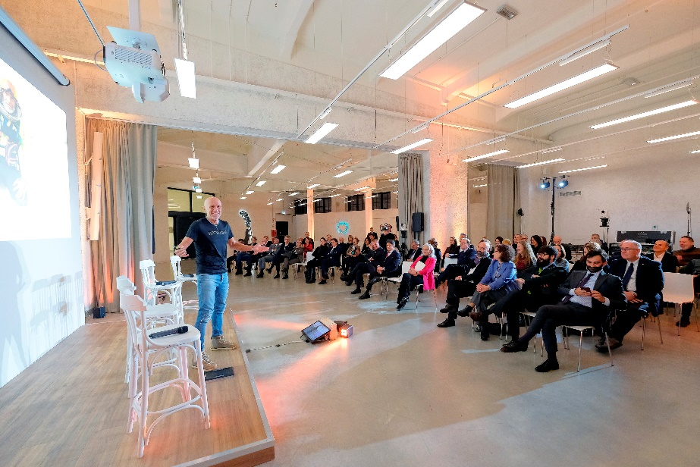

L’ospite della serata, l’esploratore Max Calderan, ha quindi incantato la platea con il racconto delle sue avventure e l’impresa straordinaria che l’ha portato nel 2020 a percorrere in 18 giorni oltre 1000 km a piedi lungo il cosiddetto Quarto Vuoto, un lungo tratto inesplorato nel deserto Rub Al Khali, impresa mai riuscita prima a nessuno.
Calderan ha ricordato come la passione sia il motore che anima chiunque si cimenti in grandi imprese, e dall’esplorare i deserti a mettere in scena uno spettacolo, poiché quando si è mossi dall’entusiasmo non esistono limiti.

Ufficio Stampa Fondazione Arena di Verona
Via Roma 7/D, 37121 Verona
tel. (+39) 045 805.1891-1861-1905-1939
ufficio.stampa@arenadiverona.it - www.arena.it

